2016年5月19日
メディアご担当者
報道ご担当者 各位
地方創生農業IoT 『こっそり農遠』
“最高級クラス”足守メロン「柏野農園」と提携！
スマホで自分専用の高級メロン農園が持てる

株式会社ファインシード（本社：東京都渋谷区、代表取締役社長：頼定 誠）は地方創生支援の一環として、スマートフォン上で本物の農園の区画オーナーになれるサービス『こっそり農遠』の第二弾として高級メロンで有名な足守メロン農家「柏野農園」（岡山県岡山市）と農業IoTパートナーとして2016年5月19日に提携したことをお知らせいたします。
足守メロン柏野農園は高級いちご「晴れ娘」の生産農家「難波ファーム」に次ぐ農業IoTパートナーとなります。

【柏野農園産 足守メロンについて】
足守メロンは“アールスメロン”という品種で特有の香りが特徴で、口に含むととろけるような甘さで有名です。
50年続く柏野農園では、メロンを一つ一つ丁寧に育て、温度、湿度の管理を徹底し、甘さ・香り・美しいネットを作りだす、メロン職人です。「柏野農園」で作られる足守メロンを高級いちご「晴れ娘」同様にブランド化を図り、全国へ広める準備も進めております。「柏野農園産高級足守メロン」を全国区で有名にしたあかつきには足守メロン自体も全国に広まることも想定しており、地方創生に貢献できるよう努めて参ります。

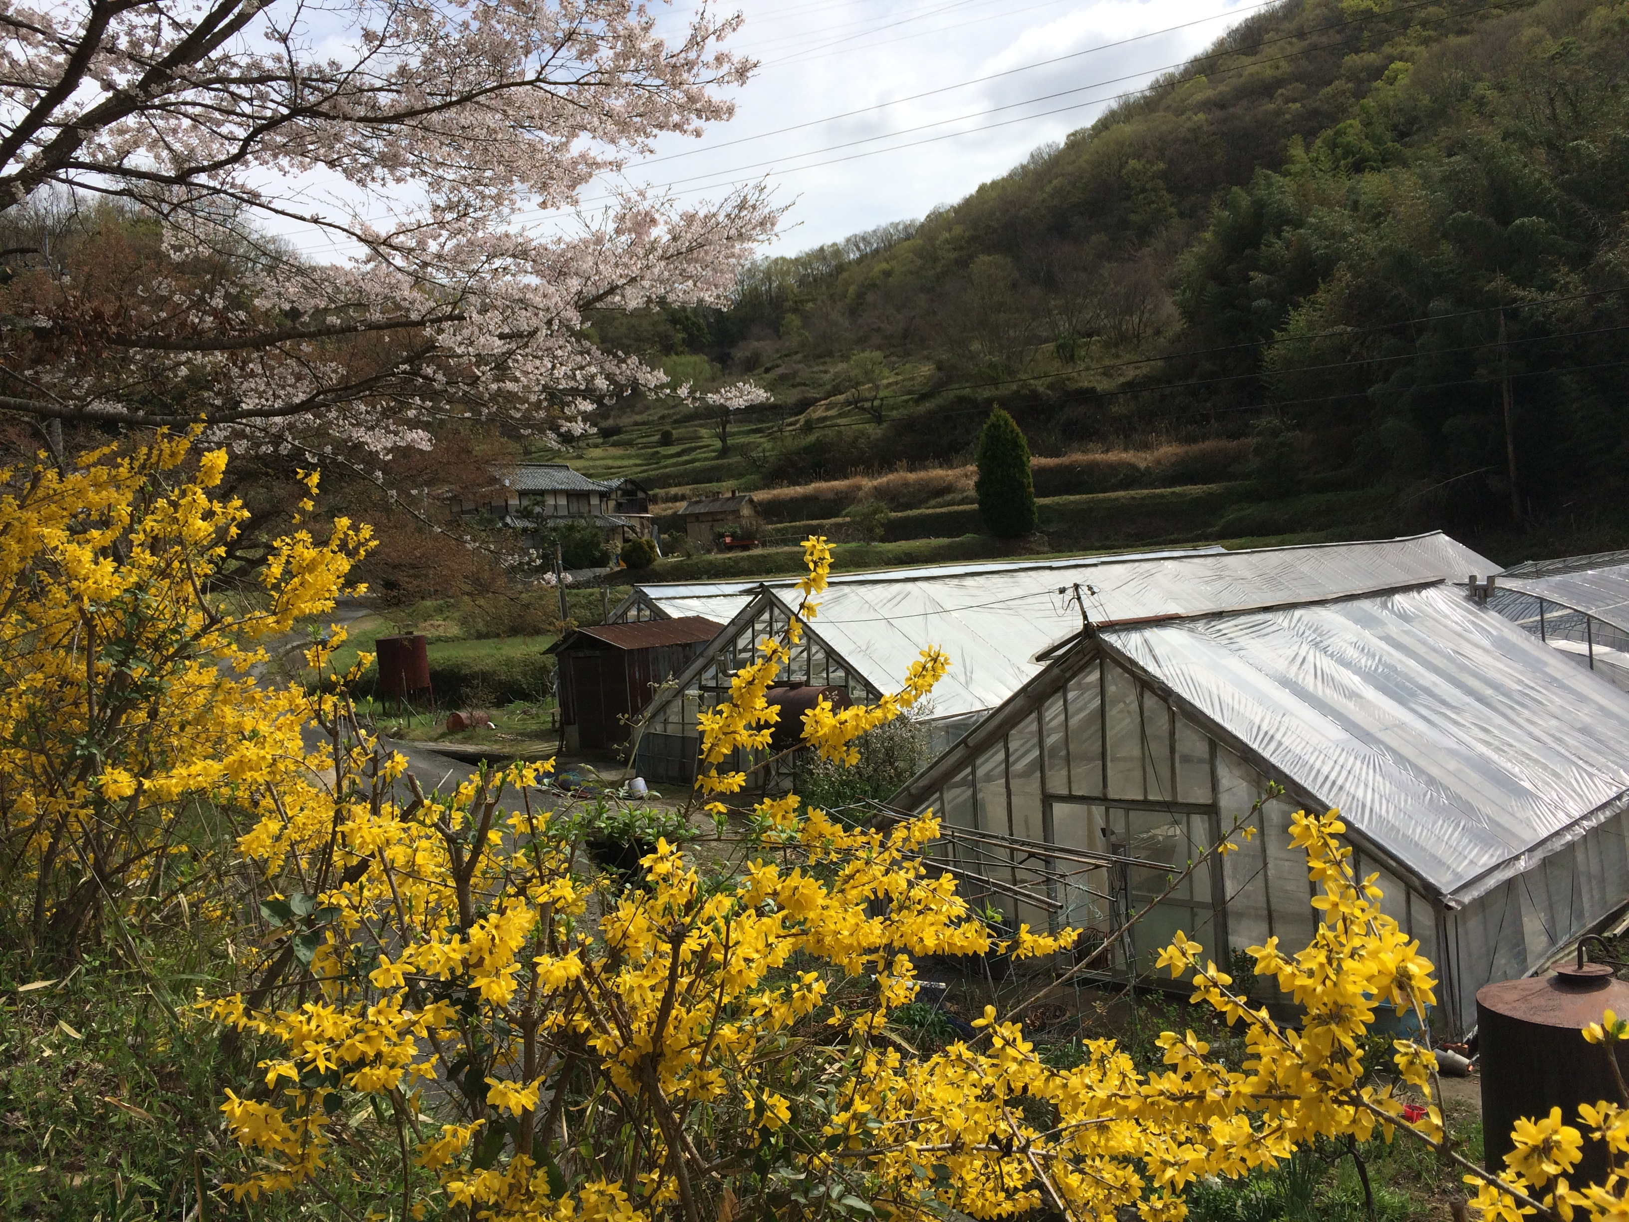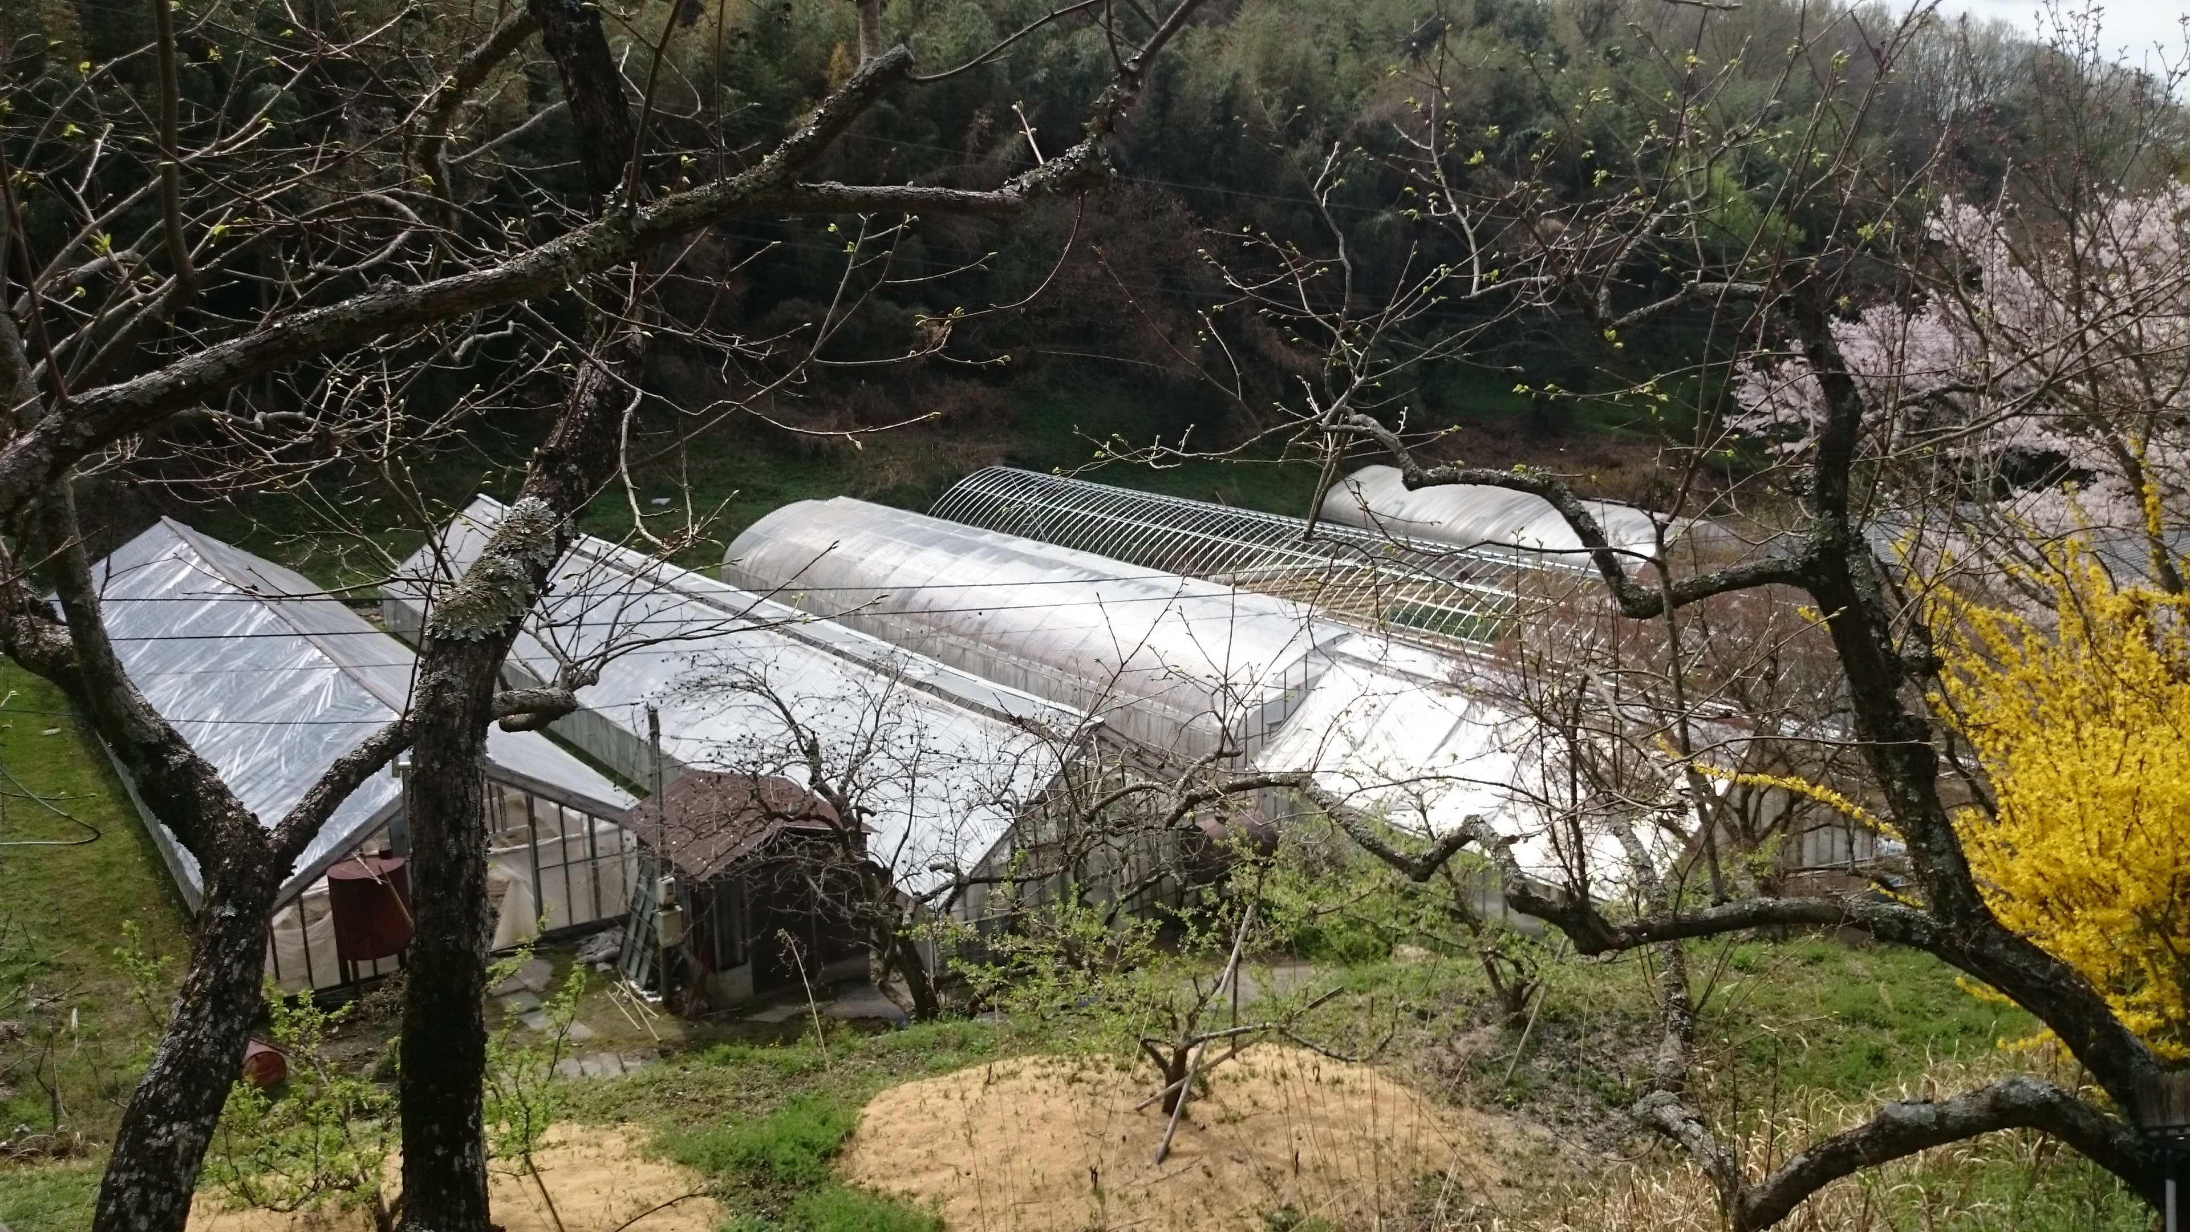

【岡山市足守地区について】
足守地区は1601年、太閤秀吉の正室北政所（ねね）の兄、木下家定が領地を移したことでも知られ、侍屋敷を始めとする歴史的にも貴重な建築物が立ち並ぶ話題の観光スポットで1年中多くの観光客で賑わっています。
また、毎年10月の中旬から下旬にかけて行われる「足守メロンまつり」には多くの観光客も訪れます。

【こっそり農遠について】
『こっそり農遠』とは、野菜や果物など全国各地の特産品を育てている農園と提携し、月額1980円（税別）よりユーザーがその農園の区画オーナーとしてスマートフォンを通して遠隔栽培を行い、実際に育った農作物を産地直送で受け取れる、地方創生に繋がる農業IoT(※)サービスです。 ※IoT：Internet of Things

◆『こっそり農遠』 ホームページ
http://kossori.farm/pr/kossori-farm/pc/

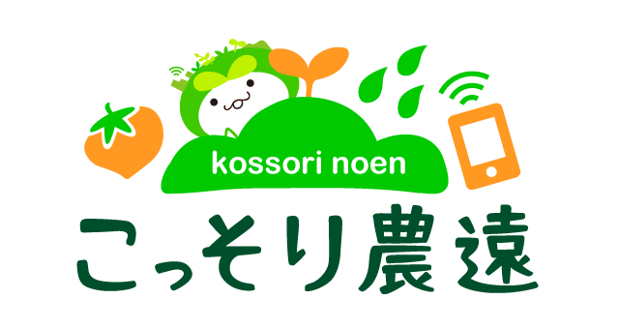

『こっそり農遠』最初のパートナーは岡山県にある「難波ファーム」のいちご農園で、昨年よりサービスをスタートしております。また、「難波ファーム」と協力し、『こっそり農遠』で育てる高品質のいちごをブランド化させることにも成功しました。「晴れの国おかやま」の広大ないちご農園で「難波ファーム」が独自栽培を行い開発した国内最高クラスのいちごを『晴れ娘』（※登録商標出願中）として、日本のいちご業界にデビューいたしました。
岡山産いちごブランド『晴れ娘』を広く知ってもらうため、岡山に住んでいない東京や大阪の方々にも一緒に育て上げ、ファインシードが目指す地方創生にも貢献しております。

【岡山産いちごブランド『晴れ娘』が世に出たきっかけ】
『晴れ娘』ブランド化にあたり、ファインシードでは2015年11月23日（祝）に『晴れ娘』イメージキャラクターを地元岡山県出身である候補者からオーディション形式にて決定致しました。
初代「ミス晴れ娘」に選ばれた大学三年生 赤木 麻友（あかぎ まゆ）さんは、現在放映中の『こっそり農遠』TV CM「わたしを見て編」に出演中です。オーディション並びにTVCMが話題となり、いちごのブランド認知拡大にも成功しております。

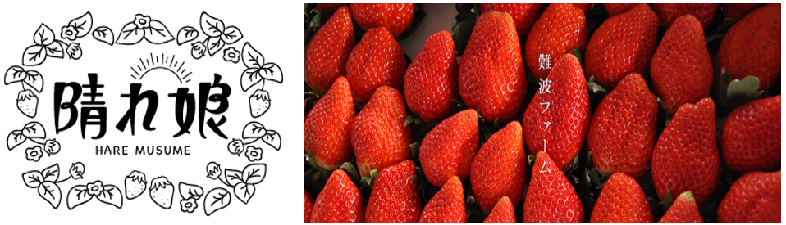

◆『こっそり農遠』 TVCM公開ページ
http://kossori.farm/pr/kossori-farm/pc/

名 称： 株式会社ファインシード
所在地： 〒150‐0011東京都渋谷区東3-24-2恵比寿STビル2F
代 表： 代表取締役社長 頼定 誠
ＵＲＬ： http://www.fineseed.net/

本リリースに関するお問い合わせはこちらまで
株式会社ファインシード 担当：斎藤 contact@fineseed.net
TEL：03-5766-1770 Fax：03-5766-1780
http://www.fineseed.net/

